簡介導引模擬退火法及其應用

李世炳¹ 鄒忠毅²

中央研究院物理研究所
¹e-mail: spli@phys.sinica.edu.tw
²e-mail: cichou@phys.sinica.edu.tw

1.前言：
最佳化問題實際上是一門非常古老的學科，它存在於各行各業中，是一門跨領域的學科。其中一個最有名的例子是所謂的旅行商問題（Traveling Salesman Problem）。在這個例子中，該名旅行商需要跑遍N（N大於一）個城市去推銷他的商品，而該些城市之間的距離都不一樣，這名推銷員需要從其中一個城市出發，而他老闆規定他必須把所有城市跑過一遍，請問這名旅行商應該如何繞才是最省時間（假定他的速度一直不變），也就是說，這名旅行商要找出一個最短距離的路徑。這個問題看起來簡單，實際上是一個非常複雜的數學問題。譬如說，現在只有兩個城市，如果這名旅行商從其中一個城市出發，那這裡只有一個可供這名推銷員可選擇的路徑。假如現在有三個城市，路徑還是只有一個，因為他從其中一個城市出發繞一圈跟他反方向繞一圈的路徑距離是一樣的。意思是說假如該三個城市分別是A，B，C。他從A出發，先到達B然後C，再回到A，跟他先到達B，然後C再回到A所經過的距離是一樣的。假如現在有四個城市A，B，C，D，那他就有三個選擇，他必須先把三個不同的路徑的距離算出來後再決定要選擇那一個。因此城市的數量愈多，可能的路徑也愈多，而且增加的速度是非線性的，十個城市的所有可能路徑就會有十八萬一千四百四十個之多，假如他每一個路徑的距離都要先算出來後再作選擇，那他所需要的時間簡直就是天文數字，在實際的情況，他根本沒有那麼多的時間去做這件事，而設計一個有效的方法去找尋這個最短的路徑就是所謂最佳化問題的基本精神。
以上所介紹的旅行商問題（Traveling Salesman Problem），是屬於數學上所謂的NP問題。這類問題之所以被稱作NP問題，是因為隨著問題中的變數的逐漸增加，它的複雜度卻以驚人的速度在增加。在過去人們對這類問題根本是束手無策，但隨著電腦的出現，人們可以發展更有效的演算法，並且在電腦上模擬，使得尋找這類問題的最佳化答案變成為可能。最早期發展中的一個演算法是人們稱之為蒙地卡羅（Monte Carlo）演算法，是Metropolis^{[1]}等人在一九五三年提出。雖然已經有了五十年的歷史，但是因為它的簡單性跟實用性，它還是被廣泛運用在各種最佳化問題中。它主要的概念是把所要研究的問題看成是一個統計系統，而一個統計系統的某一個溫度是的狀態分布是滿足一個波茲曼（Boltzmann）概率分布函數。因此在問題中尋找最佳化解答時，就是利用這個分布函數來選取答案。譬如說在前面的旅行商問題中，我們先隨意的把這N個城市連起來，如果N不是一個小數值，那我們剛剛連起來的路徑幾乎不可能是最短的路徑。在蒙地卡羅演算法中，我們就從這個路徑開始，來尋找最短的路徑。我們可以在這N個城市中隨機的選取其中兩個A跟B，並且把它們交換，意思是說我們的旅行商本來要先到達A城推銷他的商品，然後經過若干城市後再到B城推銷他的商品。現在卻是先到達B城推銷他的商品，然後經過若干城市後再到A城推銷他的商品。經過這樣的交換後，我們在把新的路徑連起來，假如這個新的路徑比舊的來得短的話，我們就把新的保留，但假如這個新的路徑比舊的來得長的話，我們還是有一個概率把新的保留下來，而要不要保留這個新的路徑就是用前述的波茲曼概率來決定。
模擬退火法（Simulated Annealing）是Kirkpatrick^{[2]}等人在一九八三年提出並成功地應用在組合最佳化問題中，它是蒙地卡羅演算法的推廣。退火是一種物理過程，一種金屬物體再加熱至一定的溫度後，它的所有分子在狀態空間中自由運動。隨著溫度的下降，這些分子逐漸停留在不同的狀態。在溫度最低時，分子重新以一定的結構排列，而分子的分布也就是以前面所述的以波茲曼（Boltzamnn）概率分布。不同於上述所介紹的蒙地卡羅演算法，模擬退火法中的溫度是隨著退火的時候有所改變，因此如何對溫度作有效的調整就變成整個模擬退火法最重要的一環。
以上所介紹的演算法都屬於同一類型的演算法，是所謂的局部搜索方法（local search method）。這類問題雖然在局部搜索的能力很強，但是對於全局搜索（global search）的能力卻嫌不足，因此研究學者也開始開發具有全局搜索能力的演算法，其中一個最早誕生且被廣泛應用的演算法就是所謂的遺傳演算法（Genetic Algorithm---GA）。遺傳演算法早期的研究工作始於二十世紀六十年代，在五十年代末六十年代初，一些生物學家開始利用電腦對遺傳系統進行模擬。在此期間，受到生物學家們模擬結果的啟發，Holland和他的學生們首次應用模擬遺傳算子來研究適應性中的人工問題。之後，在六十年代中期，Holland^{[3]}開發了一種數值模擬技術---遺傳演算法，其基本思想是利用類似於自然選擇的方式來設計一套最佳化演算程式。在隨後的十年中，Holland致力於創造一種能表示任意電腦程序結構的遺傳碼，以拓展遺傳演算法的應用領域。遺傳演算法是模擬前述生物進化過程的計算模型，它所處理的是染色體（chromosome），或者叫基因行個體（individuals）。一定數量的個體組成了群體（population），也叫集團。群體中個體的數目稱為群體的大小（population size），也叫群體規模。而各個體對環境的適應程度叫做適應度（fitness）。遺傳演算法基本上是一種群體型操作，該操作以群體中的所有個體為對象。選擇（selection）、交叉（crossover）和突變（mutation）是遺傳演算法的三個主要操作算子，它們構成了所謂的遺傳操作（genetic operation），使演算法具有了其他傳統方法所沒有的特性。遺傳演算法中包含了五個基本要素：（一）參數編碼﹔（二）初始群體的設定﹔（三）適應度函數的設計﹔（四）遺傳操作設計﹔（五）控制參數設定（主要是指群體大小和使用遺傳操作的概率等）。這五個要素構成了遺傳演算法的核心內容。經過了多年的研究，遺傳演算法的應用研究已經從初期的組合優化求解拓展到了許多更新、更多元化的應用方面。並且與其他的進化規劃（Evolution Programming，EP）以及進化策略（Evolution Strategy，ES）等進化計算理論日益結合。盡管遺傳演算法比其他傳統搜索方法有更擅長全局搜索的能力，但是它的局部搜索的能力卻嫌不足。
其他如禁忌搜索（Tabu Search）^{[4]}，神經網絡（Neural Networks）^{[5]}，進化演算法（Evoluationary Algorithms, EA）^{[6]}等等，都是過去二三十年間研究人員開發出來的一些演算法。限於篇幅的關係，本文不作一一的介紹，有興趣的讀者可以從參考文獻中得到相關的訊息。
2.向自然學習 ── 兩大類隨機搜尋法的操作步驟
有趣的是，以上目前較成功的兩大類型的隨機搜尋法，都正好是由嘗試模擬大自然中的現象而發展出來的。第一個現象是物質世界中材料的冷卻與結晶過程，例如一些高溫融化的材料，在緩慢的降溫冷卻下，可能形成結構整齊的晶體。另一種現象是生物世界的演化過程，在長時間及多次的世代交替後，能夠在演化過程中成功存留的物種，也常常是較能適應環境的物種。觀察以上成功的兩個真實世界中的最佳化過程，讓人不得不佩服大自然的巧妙。
科學家們就向以上兩個自然現象學習，發展出了兩大類型的演算法，就是模擬退火法(simulated annealing method)與遺傳算法(genetic algorithm)。以下我們就來介紹如何將這兩種演算法的基本想法化為電腦上的實際操作步驟。

  - 物質材料的冷卻與結晶過程 ── 模擬退火法
首先介紹模擬退火法，這個演算法被希望能滿足兩個條件，第一，當溫度夠高時，系統的組態要能自由變化，也就是這系統的組態能在能量表面自由的移動或稱為它在做無規行走(random walk)。第二，當溫度變小時，系統的組態在能量表面的移動將受到限制，並逐漸地向低能量的區域集中。
模擬退火法簡單的操作方法如下：
(1)首先要針對問題選定目標函數，並且將這個目標函數視為一個廣義的能量函數E(x)。
(2)引入一個溫度 T ，這個溫度T不一定要具有實際的物理意義。並選擇一個足夠高的溫度作為起始溫度。
(3)在這一個溫度作運算來模擬熱平衡過程，通常使用metropolis方法來模擬熱平衡過程，方法如下：
1.計算目前系統組態的能量E，隨機的將系統組態改變一點，並計算變動後的系統組態的能量E’。
2.計算變動成功的機率 P=min(1,exp(-(E’-E)/kT))，並以此為依據來決定系統組態是否改變。
(4)訂定一個退火策略(或稱為降溫程序 annealing schedule)，由此決定在每一個溫度所停留的時間，及降溫的比例。
使用以上的演算步驟，科學家們已經在許多不同的問題上得到了成果。但是對於較複雜的問題，要想成功的求得基態解，關鍵在於如何選好退火策略。如果我們真的要模擬大自然成功的退火過程，往往要花上極大的計算時間。對於一些多變數問題，我們目前所有的電腦計算能力，根本沒有辦法在短時間(一星期，一個月甚至一年)內完成。所以有許多科學家們也正在嘗試改進模擬退火法，來加強它的計算效率。

  - 生物系統的演化過程 ── 遺傳算法
接下來介紹遺傳算法。這個演算法被希望能滿足幾個條件，首先生物(我們的各個系統組態)能透過交配與突變等種種方式把自己的一些特徵遺傳給下一代(新的系統組態)，而在一代一代的遺傳過程中透過環境(也就是我們的目標函數)的天擇，使得後代適應環境的能力越來越強(也就是接近目標函數的最佳值)。
透過以下的方式，可以實踐前面的想法：
(1)首先要針對問題選定目標函數（適應度函數），並且將這個目標函數作為一個適應環境的能力的指標，並設定控制參數。
(2)透過一定的編碼技術，將系統組態編成一組基因碼。
(3)先隨機產生一群基因碼，作為第一個親代群體。
(4)透過以下三種遺傳算子，完成世代交替及天擇的演化過程：
1.交叉算子(cross over) ── 將親代兩個基因取出，透過交換部分基因碼的方式，產生子代。
2.突變算子(mutation) ── 將親代的部分基因碼隨機改變，產生子代基因。
3.選擇算子(selection) ── 從子代基因中選擇出較優秀的基因，使它們有機會參與下一代的繁殖過程。用前面所提到的目標函數來決定基因的優秀程度
(5)反覆進行上個迭代程序，直到迭代次數到達限定值或目標函數值收斂到某一個極值。
雖然遺傳算法也已經應用在許多不同的問題上並且得到了一定的成果。但是遺傳算法的困難之處，在於以上所提到的各種算子，在使用時都有許的不同的控制參數。對於較複雜的問題，我們很難選擇出適當的控制參數，來有效地找出最佳解。
3.新的最佳化演算法 ── 導引模擬退火法
3.1就是沒有好的模擬退火法的退火策略！── 新的演算法反而由此產生
在介紹了以上兩大類現有的較有效演算法之後，接下來介紹一種由我們研究團隊所發展出來的較新的最佳化演算法 ── 導引模擬退火法。
我們在2000年中以前，一直在嘗試如何改良傳統的模擬退火法，使它能更有效率地應用在多變數系統的求解基態問題上。但是我們發現，要使模擬退火法一次就求出整體的最佳解是非常困難的。在一次次的模擬計算中，絕大多數的試驗結果總是得到能量較高的亞穩態解。可是我們觀察這些能量較基態為高的亞穩態解時，卻發現到這一些亞穩態解之間有一些關聯性。所以我們便有了一些想法，並藉此發展出了一個最佳化演算法。
我們的基本想法有三點：第一，我們不再期望能由傳統的模擬退火法一次就找到基態解, 改為在較短時間內用它來找到許多亞穩態解。第二，藉由分析這些亞穩態解的性質, 找到有用的資訊。第三，想辦法利用這些資訊，來幫助下一代的搜尋過程。這些想法使我們的演算法不僅包含了傳統模擬
退火法單純地模擬物質世界中材料的冷卻與結晶過程的表現，更具有了生物世界世代交替逐漸演化的精神。
接下來是要如何用數值方法來實踐我們的基本想法？首先我們要使用統計方法來分析亞穩態解的性質。我們將這些亞穩態解做出統計分布圖也就是所謂的直方圖（histogram）。再來觀察亞穩態解的histogram 可以知道這些解的可能出現區域，並由這些解的共有性質來去除不相關的自由度。接下來我們在下一代的搜尋過程中增加histogram中，高可能性區域的搜尋機會，如此便可能找到更低能量的解。我們用以下的示意圖來說明，圖（一）中圓點代表在能量曲面中亞穩態解的位置，然後將亞穩態解做出統計分布圖，藉由增加搜尋分布圖高可能性區域，在第二代中找到基態。當然這只是最簡單的示意圖，實際的問題通常不能簡單地將高維度的能量曲面及分布圖繪出來。
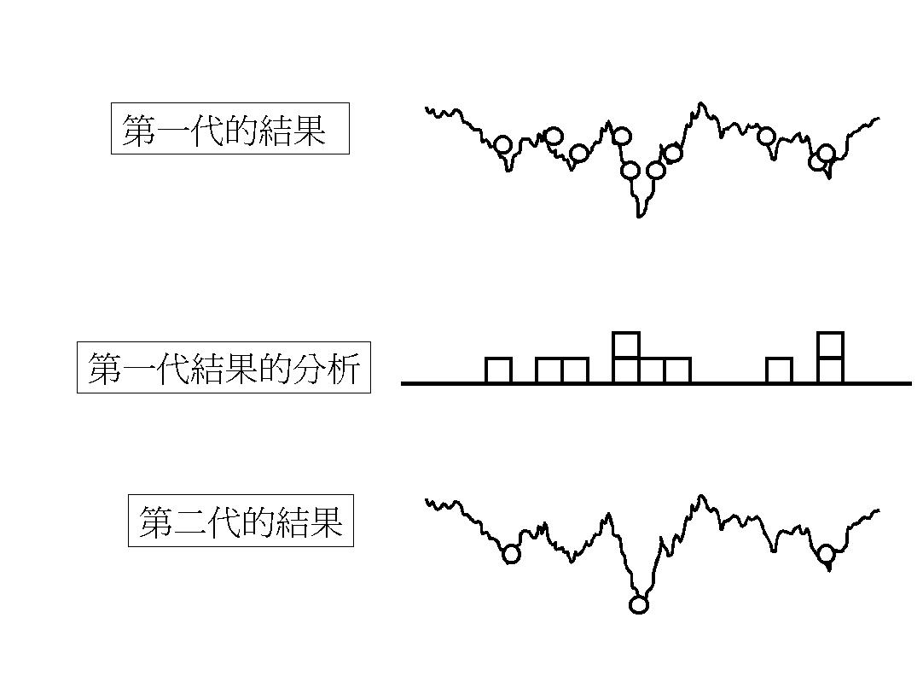
圖（一）導引模擬退火法的基本想法
由以上簡單的示意圖，我們也可以看出，這個新的演算法的關鍵，就在於如何用上一代有用的資訊來導引下一代的搜尋過程。對於簡單的問題，我們當然可以用個別變數位置的histogram來引導下一代的搜尋。但是對於各種不同的較複雜的問題，上一代所共有的有用的資訊，可能不僅僅是個別變數位置那麼直觀。為了使我們的新演算法，能更廣泛的適應各種不同的問題，我們把這種用來引導下一代的搜尋過程的，上一代所共有的有用資訊，以一種函數形式來表現。我們稱它為導引函數(guiding function)，而這個新演算法，我們就稱它為導引模擬退火法( Guided Simulated Annealing )。

3.2一個簡單範例 ── Berg equation.
接下來用一個簡單範例來介紹導引模擬退火法的操作方式。考慮一個簡單的能量函數^{[7]}，
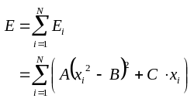 ，
其中， x_{i} 的範圍在 –1 到 1 之間。A=10，B=0.49，C=1.0E-5。圖（二）表示 x_{i} 與 E_{i} 的關係。由圖，我們可以看出，對於E_{i} 有兩個差距非常小的極小值（約1.4E-5 ），落在 x_{i} 約等於 –0.7 與 0.7 處。而整個能量函數 E 的整體最小能量也就落在所有的 x 都約等於 –0.7處，並且能量函數 E 的所有的極小值一共有2的N次方個。這個函數看起來簡單，可是要用隨機數值方法找出它的整體極小值，卻不是一個簡單的事情。
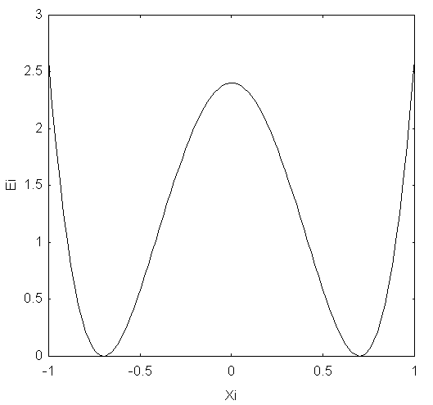
圖（二）簡單的能量函數
那麼就來介紹如何使用導引模擬退火法來找出它的整體極小值。首先我們決定相關參數，以100個變數為例(N=100，能量函數 E 一共有2¹⁰⁰個極小值)。決定每一代群體大小為20，退火過程每個溫度有效移動100次，降溫率0.85。接著我們來執行導引模擬退火法的操作步驟：
第一步：利用傳統模擬退火法得到第一組親代。由於我們用了很快速的退火策略，所以第一組親代群體，沒有找到整體極小值。
第二步：分析第一組群體的變數分布圖作為導引函數。對於這個簡單的問題，我們可以直接用個別變數位置的histogram來作為導引函數(以 (x) 表示)。
第三步：利用加入導引函數的退火過程得到子代。有了導引函數後，我們就可以用它來幫助下一代群體的產生。導引函數的使用方法如下，
(1)與傳統模擬退火法不同，我們不再隨機的選擇變數並隨機的改變變數。在導引模擬退火法的操作中，變數的選擇機會與變數所具有的導引函數成反比，也就是在許多變數中，越與上一代整體特徵不符合的變數越容易被挑選到。這個步驟也可以用下式表示
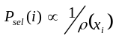 ，
其中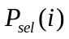 表第i個變數被挑選的機率。
(2)挑選了變數之後，變數的改變也與該變數的導引函數成正比，也就是該變數較會被改變到導引函數值高的區域中。用下式這個步驟表示
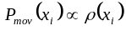
其中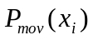 表變數i被移動到位置 x_{i} 的機率。
(3)接下來與傳統模擬退火法相同，用波茲曼概率分布函數來決定移動成功與否。
第四步：分析子代群體的變數分布作為新的導引函數。然後並回到前一步，直到世代次數到達限定值或目標函數值收斂到某一個極值。
我們取其中的一個變數為例，圖（三）可以看出第一代的解的分布集中在兩個的極小值附近。隨著世代的增加，導引函數中解的分布越來越集中在兩個的極小值附近。同時這兩個分布的大小，也隨著世代的增加逐漸顯出差距。最後導引函數中只剩下一個尖銳的峰值，整體極小值也找到了。另外我們也將導引模擬退火法的操作流程圖展示如圖（四）。

3.3導引模擬退火法的特點及限制
以上用了一個簡單的例子來示範導引模擬退火法的操作過程。接下來我們來看看這個方法的一些特色。首先，我們引入了一個新的性質，也就是導引函數，它使搜尋過程中，系統組態較有可能在能量區面上，數個低能量區域間變換，使得系統組態也較不易陷入局部極小。其次，導引函數可以有效地去掉不相關的自由度，使搜尋範圍逐漸減少，進而
加速搜尋效率。又因為我們所得到的每一個子代都是由各自獨立的退火過程產生，使得這個演算法可以容易地在分散或平行化電腦設施上執行，可大幅加強計算效率。
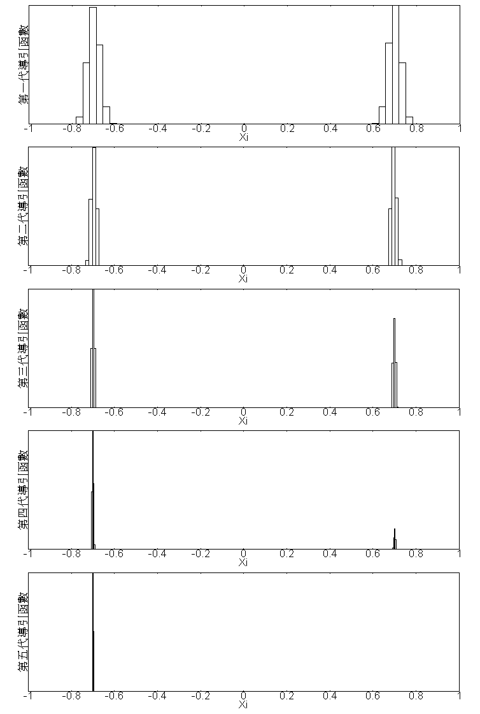
圖（三）導引函數的變化
對於某些問題，我們可能可以用其他的方法預測解的大致範圍。也就是說，已經有了一個粗略的導引函數。在這種情形下，導引模擬退火法很容易與其他方法配合使用，例如用其他數值或實驗方法先取得粗略的導引函數，再用本法做進一步的計算，找出更精確的解。
另外這個方法在漏斗形的能量區面問題上特別有用。這是因為這種能量區面，亞穩態解之間的關
聯性較強。我們很容易就統計出親代共有的特性，到到很好的導引函數來幫助下一代的搜尋。
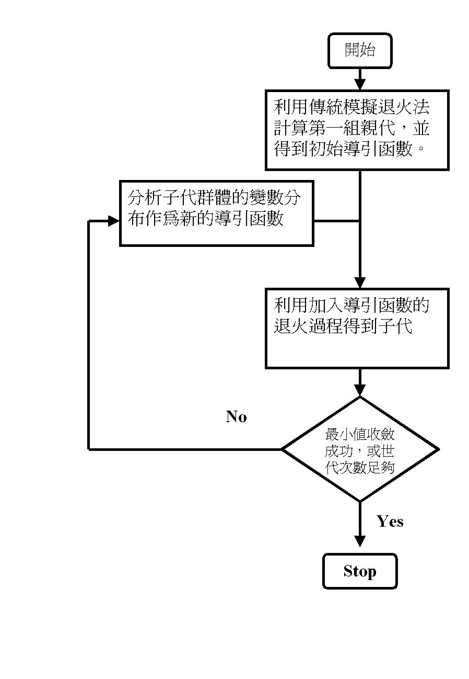
圖（四）導引模擬退火法的操作流程圖
在討論了導引模擬退火法的一些特色後，我們再來看看和這個方法有相關性的兩種方法，也就是模擬退火法與遺傳算法與導引模擬退火法的異同處。
首先是模擬退火法，這兩個方法表現出來的，都是使系統組態在能量曲面上做無規行走(random walk)，並且透過波茲曼概率分布函數對能量的選擇，使系統組態逐漸變化到能量最小值處。但是導引模擬退火法多了一個方向性，使得本方法除了保留了原先模擬退火法良好的局部搜尋能力，更藉著導引函數的幫助，加強了這個方法的全局搜尋能力。
接下來來討論導引模擬退火法與遺傳算法的異同處。明顯可見，這兩個方法都是世代演化形式的演算，並不指望在第一代搜尋中便找到基態解。而是透過世代演化的計算過程，逐漸地找到最好的解。而且，在這兩個方法的演算過程中，子代與親代也都有一定的相似性。可是對於導引模擬退火法的計算過程，子代不是僅由一或二個的親代產生，它包含有上個世代整體特徵。或是說，親代的整體特徵透過導引函數遺傳到了子代。另外，由於在產生子代的過程中，使用了退火過程，也使得本方法比遺傳算法具有更好的局部搜尋能力。
雖然導引模擬退火法有以上的一些優點，可是它也有以下的限制。首先是每世代的群體規模大小。由於我們必須統計分析每一代群體的共有特色，所以群體的規模不可以太小，可是過大的群體規模，又影響到計算時間。其次，也是因為使用退火過程來產生子代。所以我們還是必須要有一個退火策略，這個退火策略雖然不必像模擬退火法一樣，需要極為緩慢的降溫程序，但也還是不能太急促的降溫。最後，由於導引函數大大影響計算能力。如果我們對於所面對的問題越了解，我們就越有可能寫出較有效率地收集親代群體共有特色的導引函數，進而加速計算。
4.導引模擬退火法的應用
在這一節，我們要介紹導引模擬退火法的實際應用。以下的不同類型問題，是我們研究團隊在目前所得到的一些結果。我們希望透過用不同類型題目的測試，增進我們對這個新方法的了解，進而改進這個方法。同時也希望這個方法能對這些問題所關聯的研究領域有所貢獻。但是由於篇幅所限，我們只能夠對各個問題做最簡單的介紹，介紹的重點也偏重在導引模擬退火法的運用上，至於各個問題的深入討論只好割愛了。

4.1與實驗結果的配合 ── X 光結晶學的運用
首先介紹導引模擬退火法如何與實驗結果的配合，以一個 X 光結晶學的問題問題為例。由於 X 光對晶體繞射實驗一般只能觀察到繞射光點的強度，所以要從繞射結果反推導出晶體的結構就變成了一個不容易的問題。一般來說，科學家可以用所謂的 direct method 等等方法^{[8][9]}來解出晶體的結構。可是我們也可以將這個問題用更直觀的方式表現。我們可以隨意寫出一個晶體結構，再將這個假設的晶體結構用電腦來計算出它對應的繞射光點的強度，如果它的繞射光點強度與實驗所得到的強度相同，我們所假設的晶體結構可能就與真的實驗所用的晶體結構相同^{[10][11]}。以上的想法再配合最小平方近似的技巧，可以用以下的能量函數表示，
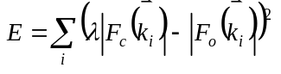 ，
其中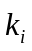為第i個繞射光點的方向，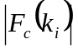為假設的晶體結構的繞射光點強度，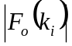為實驗所觀測到的繞射光點強度。所以這個問題就變成，如何選擇一個晶體結構使以上的能量函數變為最小。

以下介紹導引模擬退火法運用在晶體結構問題的結果^{[12]}。以一個用傳統模擬退火法不好解的大分子Isoleucinomycin(C₆₀H₁₀₂N₆O₁₈)^{[13]}為例（圖（五））。我們使用原子在單位晶胞中空間分布作為這個問題的導引函數。圖（六） 展現出各世代導引函數變化的結果，本圖將立體的導引函數投影在二維平面上，其中深色代表高可能區域，表示建立導引函數時所用的取樣寬度，並隨著世代增加也逐漸縮小取樣寬度。從圖中，一開始我們只能大概看出各分子的中心位置。隨著世代增加，可以看出導引函數逐漸收斂，終於解出所有原子位置。
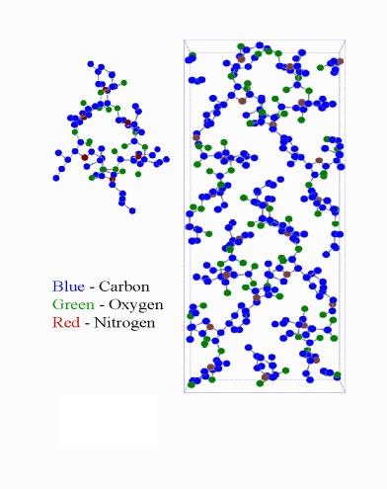
圖（五）Isoleucinomycin的結構

4.2應用在原子叢集問題
其次介紹導引模擬退火法如何應用在原子叢集（atomic cluster）問題。簡單來說，假設知道兩個原子之間的作用位能V(r₁-r₂)，我們就可以算出兩個原子的最低能量結構。同樣的，三個原子的最低能量結構，我們也許還可以用人工的方式算出。隨著原子數量增加，人工的方式越來越不可行。那麼，N個原子叢集的最低能量結構是什麼^{[14][15]}？
以一個簡單的原子之間的作用位能Lennard-Jones potential 為例，令它的能量函數表示為
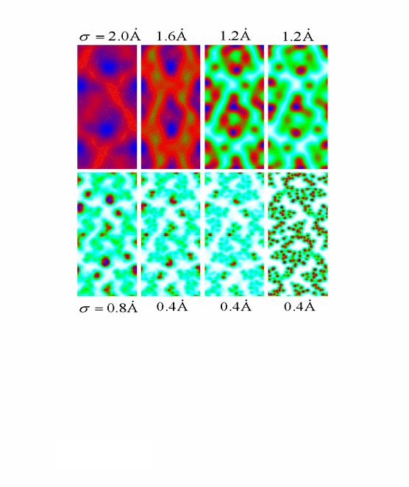
圖（六）導引函數的變化
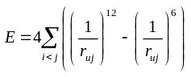
其中 r_{ij} 為第 i 個原子與第 j 個原子的距離。
對於導引函數的取法，我們最直觀的想法，也就是用原子的空間分布做為我們要的導引函數。可是當我們在用導引模擬退火法計算原子叢集問題時，我們觀察到在計算時各代群體的結構有一些對稱性，這些群體的結構可以分為幾個對稱形狀（如圖（七））。如果我們利用這些對稱性，將導引函數再細分為幾個不同對稱性的大類，便可以大大加速計算過程。我們計算了N 不大於 150 個LJ原子的最低能量結構^{[16]}，並得到與目前已知最好結構相同的結果^{[17]}。
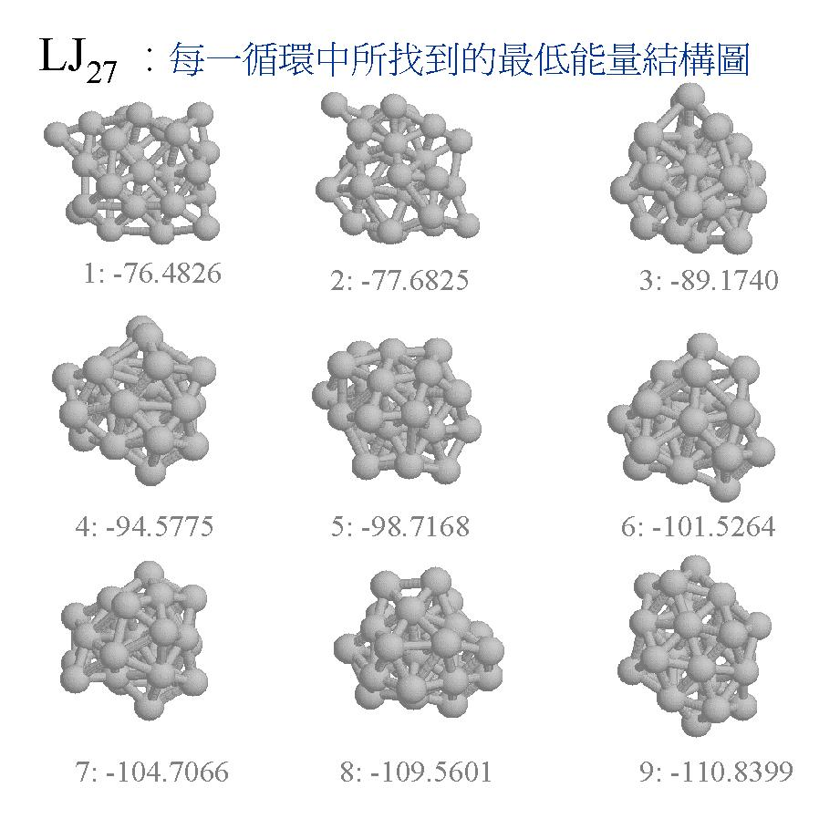
圖（八）LJ₂₇的結果
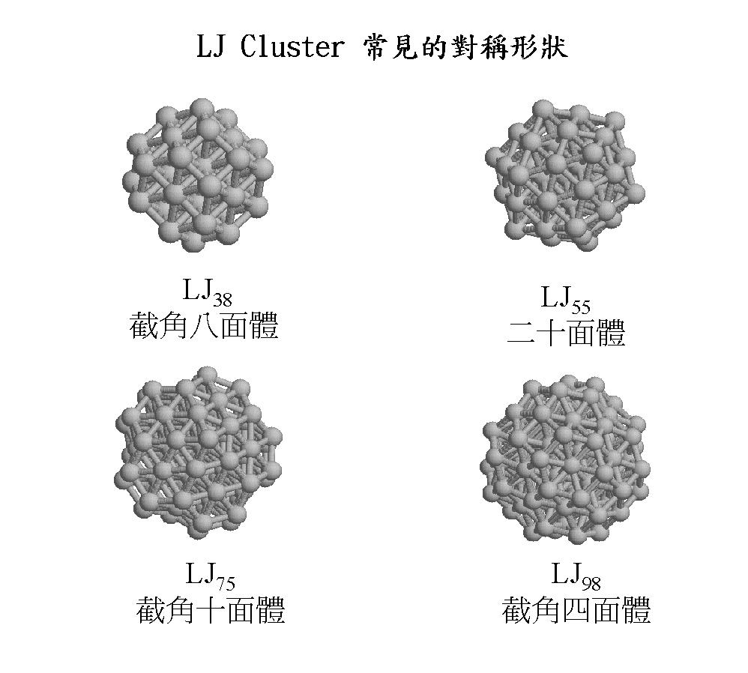
圖（七）LJ cluster 常見的對稱形狀

圖（八）表示 27 個LJ原子的各世代所找到的最低能量結構，由圖可知在第 五代時已找到類似最低能量結構的組合，但是一直到第九代才分辨出基態與次低的亞穩態的差別。圖（九） 表示 37 個LJ原子的各世代平均能量與溫度的關係，隨著世代的增加，平均能量曲線逐漸下降。
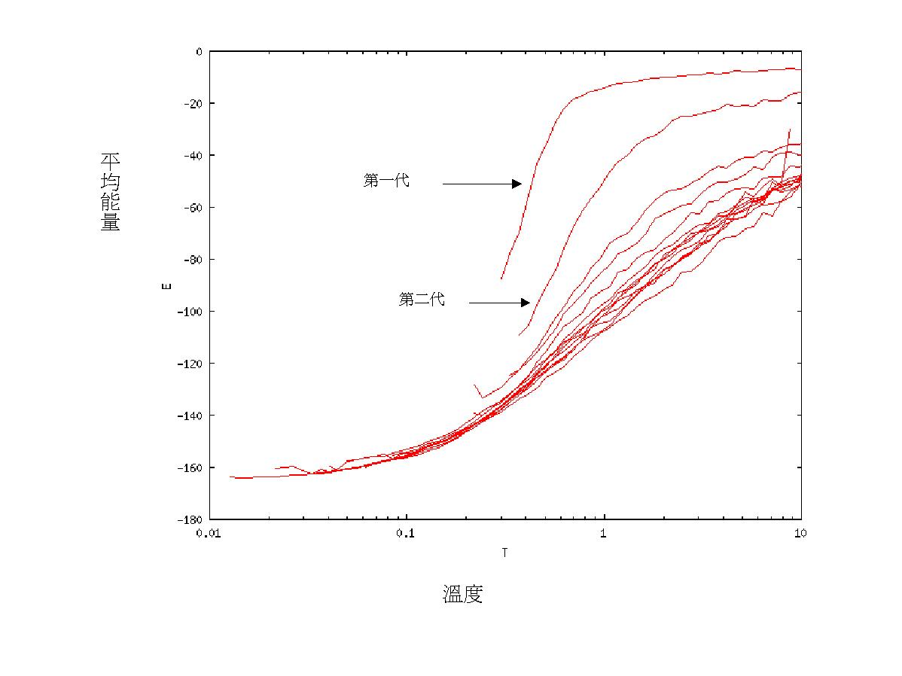
圖（九）LJ₃₇的各世代平均能量與溫度的關係
4.3離散系統的應用
以上兩個問題，它們的變數都可以連續地變化。接下來我們介紹另一大類問題，這類問題的變數不可以連續地變化，也就是所謂的離散系統。
首先是前言中所提到的旅行商問題，它的定義已在前面說明。它的目標函數（或能量函數）也就是旅行商行走距離的路徑。對於這個問題，我們取導引函數為各城市連接頻率的分布。我們希望在用導引模擬退火法計算過程中，各新的世代在產生時能盡量保有前個世代中最常連接的一些城市的相對關係^{[18]}。用這個方法，我們得到了一些初步的結果，表（一） 表示我們的結果與世界最好紀錄（由資料庫 TSPLIB 中可得）的比較^{[19]}，圖表中的結果是我們在每一代中只用了一百五十個蒙地卡羅步所得到的，假如在每一代中增加蒙地卡羅步，我們將會得到更好的結果。
接下來介紹蛋白質摺疊問題上的應用。這個問題用最簡單的說法，就是在我們知道一個蛋白質內胺基酸（amino acid）的排列順序後，可否決定其立體結構？假設蛋白質內原子之間的作用力可以用一個有效位能來描述，則蛋白質在自然環境中的結構應具有最低的自由能（Free energy）。
要直接計算真實的蛋白質結構並不是件簡單的事，所以科學家便想出了一些簡化模型來模擬真實的蛋白質分子。其中最簡單的一種就是二維HP晶格模型^{[20]}（2D HP Lattice model）。在此模型中，粒子鏈中的胺基酸被限定在二維格子點上。胺基酸只簡單被區分為疏水H(hydrophobic)的與親水P（Polar）的兩種粒子。這個模型的能量函數很簡單，只有當不在粒子鏈上有直接鍵結的兩個H粒子的距離為一個單位晶格長度時（如圖（十）中虛線表示者），能量為 –1 ，其他H與P，P與P的能量為0。
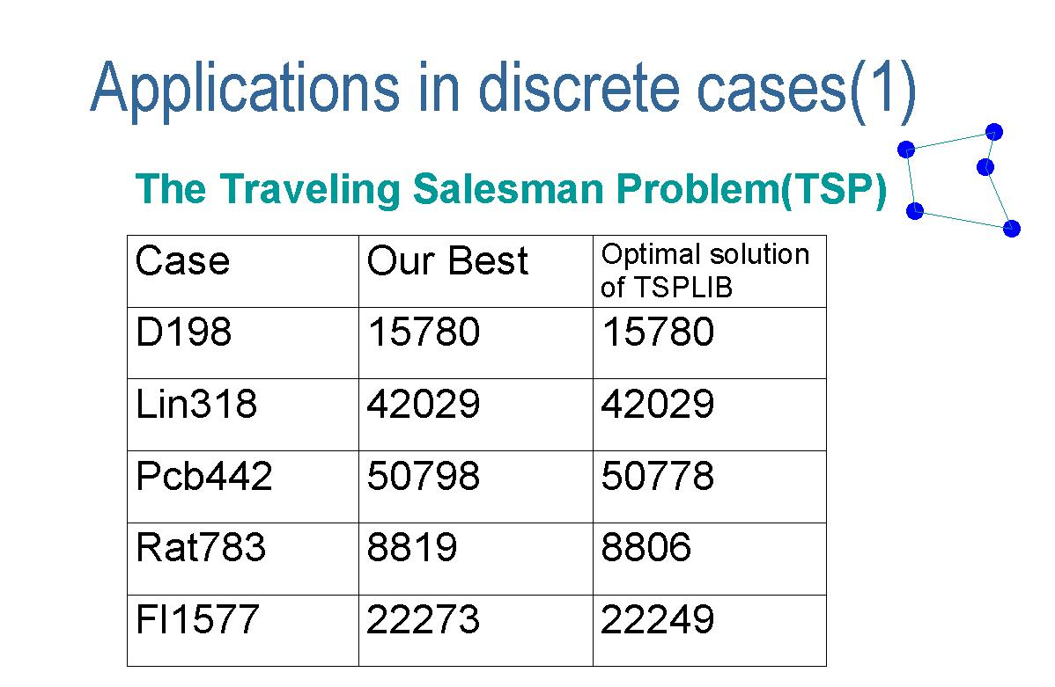
表（一）TSP的結果

圖(十) 二維HP晶格模型示意圖，粗黑線為粒子鏈

圖（十一），亞穩態，能量為 –41（黑色表H，淺灰色表P）
P
H
H
P
H
從粒子鏈一端出發，我們可以紀錄粒子鏈上各粒子的角度關係。以圖（十）為例，由左邊 H 出發，它的一系列角度關係為，先右轉90度，再右轉90度，再直走。我們知道所有角度關係後，可以反推出它的空間結構。而且由數個連續的角度關係，我們也可以判斷出它的局部結構。所以對於這個問題，我們可以取粒子鏈的角度關係為導引函數，也可以用由角度關係所得到的局部結構為導引函數^{[21]}。
用這個方法，我們的到了一些初步的結果，圖（十一）及圖（十二）表示一組極難用傳統方法找出的64個胺基酸鏈結構^{[22][23][24]}的基態與次低的亞穩態。
5.結語

圖（十二），基態，能量為 –42
從大自然觀察到的現象，科學家們發展出了模擬退火法與遺傳算法。也是由於人類能力的限制，這兩類方法也很難如同它們的老師一樣成功。但是科學家們仍然繼續努力在各種最佳化演算法的研究，希望能在人類有限的能力與時間內，盡量地解決各種最佳化問題，並希望在解出這些問題之後，能帶給人們更幸福的日子。
導引模擬退火法是基於模擬退火法與遺傳算法的基礎上所發展出來的。我們希望這個方法可以結合它們的特長，因而同時具有良好的局部及全局搜尋能力。回顧以上幾節的介紹，導引模擬退火法嘗試將傳統模擬退火的退火過程的表現，與生物世界世代交替逐漸演化的精神融合起來。因此導引模擬退火法可以在前述的一些問題中有好的結果。
再一次強調導引模擬退火法的關鍵就是導引函數，對於各種不同的問題，找出最適合的導引函數可以大大加強計算能力。但是要找出較有效率地收集親代的資訊的導引函數，必須加強我們對於問題的了解程度。雖然個人的能力與時間有限，但藉由與各領域專家間的合作與討論，也可以將這個最佳化方法有效地拓展到不同領域裡。
可是由於這個方法還在發展的初期階段，我們對於這個方法的了解還不夠，一方面這個方法的一些控制參數還需要調整，另一方面，我們也還在嘗試各種不同最佳化問題，希望能找出這個方法的應用範圍及方法的極限。今天有機會向讀者介紹導引模擬退火法，期望能帶給有興趣的讀者們一點靈感，讓我們在解決最佳化問題的路上更進一步。

參考資料：
[1] N. Metropolis et.al.,” Equation of state calculation by fast computing machines”, Journal of Chemical Physics 21 (1953) 1087-92.
[2] S. Kirkpatrick et.al., “Optimization by simulated annealing”, Science 220 (1983) 671-80.
[3] J. H. Holland, “Adaptation in Natural and Artificial Systems”, MIT Press (1975).
[4] F. Glover, “Tabu search: part I”, ORSA Journal on Computing 1 (1989) 190-206; “Tabu search: partII”, ORSA Journal on Computing 2 (1990) 4-32.
[5] J.J. Hopfield et.al., “Computing with neural circuits: A model”, Science 233 (1986) 625-33.
[6] Z. Michalewicz, “Genetic Algorithms + Data Structures = Evolution Programs”, (3rd. ed.) Springer-Verlag (1996).
[7] B. A. Berg, “Locating global minima in optimization problems by a random-cost approach”, Nature 361 (1993) 708-710.
[8] H. Hauptman, “The direct method of X-ray Crystallogeaphy”, Science 233 (1986) 178-183.
[9] H. Hauptman, “Looking ahead”, Acta Cryst. B 51 (1995) 416-422.
[10] W. P. Su, “Simulated annealing as a tool for Ab initio phasing in X-ray crystallography”, Acta Cryst. A51 (1995) 845-849.
[11] Y. Chen and W. P. Su, “A modified X-Y method”, Acta Cryst. A57 (2001) 733-735.
[12] C. I. Chou（鄒忠毅） and T. K. Lee（李定國）, “Guided simulated annealing method for crystallography”, Acta Cryst. A 58 (2002) 42-46.
[13] V. Z. Pletenev, V. T. Ivanov, D. A. Langs, P. Strong, & W. L. Duax, “Crystal and molecular structure of isoleucinomycin, cyclo[-(D-Ile-Lac-Ile-D-Hyi)₃-](C₆₀H₁₀₂N₆O₁₈), Biopolymers 32 (1992) 819-827.
[14] D. J. Wales and H. A. Scheraga, “Global optimization of clusters, crystals, and biomolecules”, Science 285 (1999) 1368-1372.
[15] D. M. Deaven, N. Tit, J. R. Morris and K. M. Ho, “Structural optimization of Lennard-Jones cluster by genetic algorithm”, Chem. Phys. Lett. 256 (1996) 195-200.
[16] C. I. Chou（鄒忠毅） and T. K. Lee（李定國）, unpublished.
[17] 相關記錄個可以參照The Cambridge Cluster Database網站：
http://brian.ch.cam.ac.uk/CCD.html
[18] S. P. Li（李世炳）, unpublished.
[19] 相關記錄個可以參照TSPLIB網站：
http://www.iwr.uni-heidelberg.de/groups/comopt/software/TSPLIB95/
[20] C. Tang. “Simple model of the protein folding problem”, Physica A 288 (2000) 31-48
[21] R. S. Han（韓榕生）, C. I. Chou（鄒忠毅）and T. K. Lee（李定國）, unpublished.
[22] F. Liang and W. H. Wong, “Evolutionary Monte Carlo for protein folding simulations”, J. Chem. Phys. 115 (2001) 3374-3380.
[23] G. Chikenji, M. Kikuchi and Y. Iba, “Multi-self-overlap ensemble for protein folding: ground state search and thermodynamics”, Phys. Rev. Lett. 83 (1999) 1886-1889.
[24] R. Unger and J. Moult, “Genetic algorithms for protein foldinf simulations”, J. Mol. Biol. 231 (1993) 75-81.

